Муниципальное бюджетное дошкольное образовательное учреждение детский сад комбинированного вида «Теремок» г. Болотного Болотнинского района Новосибирской области

Экологический проект
«Тропа здоровья»

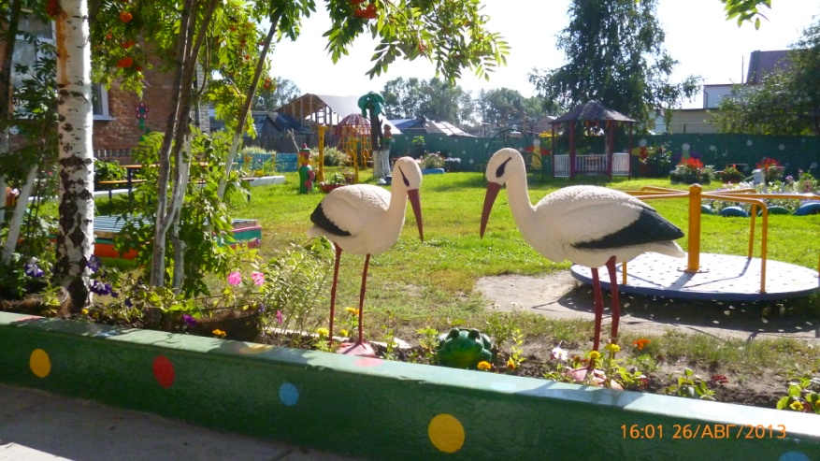

Руководители проекта:
Аксёнова Татьяна Анатольевна - заведующая детским садом
Рау Анна Александровна - воспитатель, первая квалификационная категория.

2013г.
Актуальность
К сожалению, с каждым годом здоровье детей становится всё хуже. Дети либо уже рождаются с различными патологиями, либо приобретают в первые годы жизни заболевания, перерастающие в хронические. Это вызвано рядом факторов.
Экология современного города создаёт дискомфортные условия для жизни человека. Резкие перепады атмосферного давления, температуры, высокая влажность воздуха, воздействуя на неокрепший организм ребёнка, повышают напряжение механизмов адаптации, способствуют изменению ряда физиологических функций, ухудшают самочувствие, снижают иммунитет.
Многие дети нашего детского сада страдают различными заболеваниями, в том числе хроническими, физически слабо развиты.
Перед дошкольным учреждением стоит задача сохранять и укреплять здоровье детей, воспитывать их сильными и выносливыми. Двигательная активность и закаливание обеспечивают здоровье, энергию, выносливость ребят, а общение с природой развивает наблюдательность, познавательный интерес, культуру поведения и чувство красоты, поднимают настроение.
Таким образом, в целях объединения оздоровительных и экологических факторов целесообразно создать «Тропу здоровья», целью которой является организация работы по созданию «Тропы здоровья» для укрепления здоровья и профилактики различных заболеваний детей в игровой форме.
Задачи:
1. Разработать проектную документацию по «Тропе здоровья»: план-схему тропы, перечень оборудования, смету.
2. Привлечь родителей и общественность для участия в проекте: материального обеспечения, организации работ по оборудованию тропы.
3. Организовать практическую деятельность по созданию Тропы: подготовить площадку, изготовить и установить оборудование.
4. Подготовить методические рекомендации по оздоровлению детей с помощью «Тропы здоровья».
5. Подготовить инструкцию по охране жизни и здоровья воспитанников во время пребывания на «Тропе здоровья».
Вид проекта: практико-ориентированный, коллективный.
Сроки реализации: апрель - сентябрь.
Участники проекта: Инструктор по физической культуре, педагоги, заведующий, родители.
Предполагаемый результат:
- снижение кратности простудных заболеваний воспитанников в летний период;
- положительная динамика росто - весовых показателей;
- формирование правильной осанки, улучшение ее у детей с нарушением опорно-двигательного аппарата;
- желание ребят заниматься на свежем воздухе, босиком;
- улучшение эмоционально - психического состояния дошкольников.
Реализация проекта
Первый этап — поиск информационно-методических источников, создание творческой группы и проведение оргсовещаний по реализации краткосрочного проекта «Тропа здоровья».
Второй этап — поиск и приобретение различных материалов для тропы здоровья и непосредственное её строительство, в котором принимали участие сотрудники ДОУ, дети, родители.
«Тропа здоровья» длиной 5 метров, шириной 1 метр делится на участки по 1 метру, которые имеют разные покрытия:
- песчаная поверхность;
- тонкие брёвнышки;
- деревянные пеньки;
- шишки;
- гравий;
Смета
Направляются средства | Сумма
Краска | 500
Семена цветов | 200
Рассада лекарственных трав | 400
Итого | 1100

"Тропа здоровья" расположена в восточной части территории детского сада. Это наиболее подходящий для подобного объекта маршрут на участке ДОУ, так как он хорошо освещается солнцем. Как известно, солнечный свет стимулирует деятельность иммунной системы и повышает защитные силы детского организма, но под прямыми солнечными лучами малыши должны находиться под наблюдением медицинского персонала.
Учитывая, что в летний период воспитанники детского сада большую часть времени проводят на свежем воздухе, "Тропа здоровья" задействуется максимально в течение дня.
Закаливание проводится как инструктором по физической культуре, так и воспитателями. Проходя по разным участкам поверхности тропы, дети получают последовательное воздействие на биологически активные зоны, расположенные на подошвенной части стопы. Эти зоны связаны с иммунной системой организма и помогают стимулировать и укреплять защитные силы организма.
Дети проходят по тропе босиком, выполняя дыхательные упражнения. Достаточная длина «тропы здоровья» позволяет выходить на неё целой группой. Дети дополнительно проходят по бревну и по газону. После этого - гигиенические процедуры.
Вдоль тропы высажены специально подобранные кустарники, цветы и травы, обогащающие воздух фитонцидами — биологически активными веществами, убивающими или подавляющими рост и развитие бактерий, микроскопических грибов.
Вдоль всей тропы растут: иссоп, мята, мелисса, календула, бархатцы, лекарственная ромашка, хрен, лук и другие.
"Тропа здоровья" планируется использоваться и в вечернее время, когда родители приходят за детьми. Родители и педагоги с удовольствием проводят вечерние часы на "Тропе здоровья", выполняя рекомендации по восстановлению сил после тяжелого рабочего дня:
- посидеть на скамейке 2–3 мин с закрытыми глазами;
- вытянуть ноги, распрямить спину, отвести руки назад;
- сделать несколько дыхательных упражнений;
- походить босиком по песку, траве;
- покатать желуди, шишки ступнями ног;
- полюбоваться красотой цветущих растений;

Тематический план работы на «Тропе здоровья»
Название темы | Количество занятий | Период
Знакомство с тропой здоровья | 1 | май
Экскурсия по тропе здоровья | 1
Наши растения | 1
Паровозик из Ромашкова | 1 | июнь
Буратино приглашает в гости | 1
С камушка на камушек | 1
С пенечка на пенечек | 1
Иголочки | 1 | июль
Кто живет в воде | 1
В гости к сказочным героям | 1
Помочим ножки | 1
Чему мы научились | 1 | август
Жаркое лето | 1
Природа вокруг нас | 1
Чему мы научились | 1
Наше здоровье | 1 | сентябрь
Всплеск воды | 1
Осень золотая | 1
Прощание с тропой здоровья | 1

План тропы здоровья

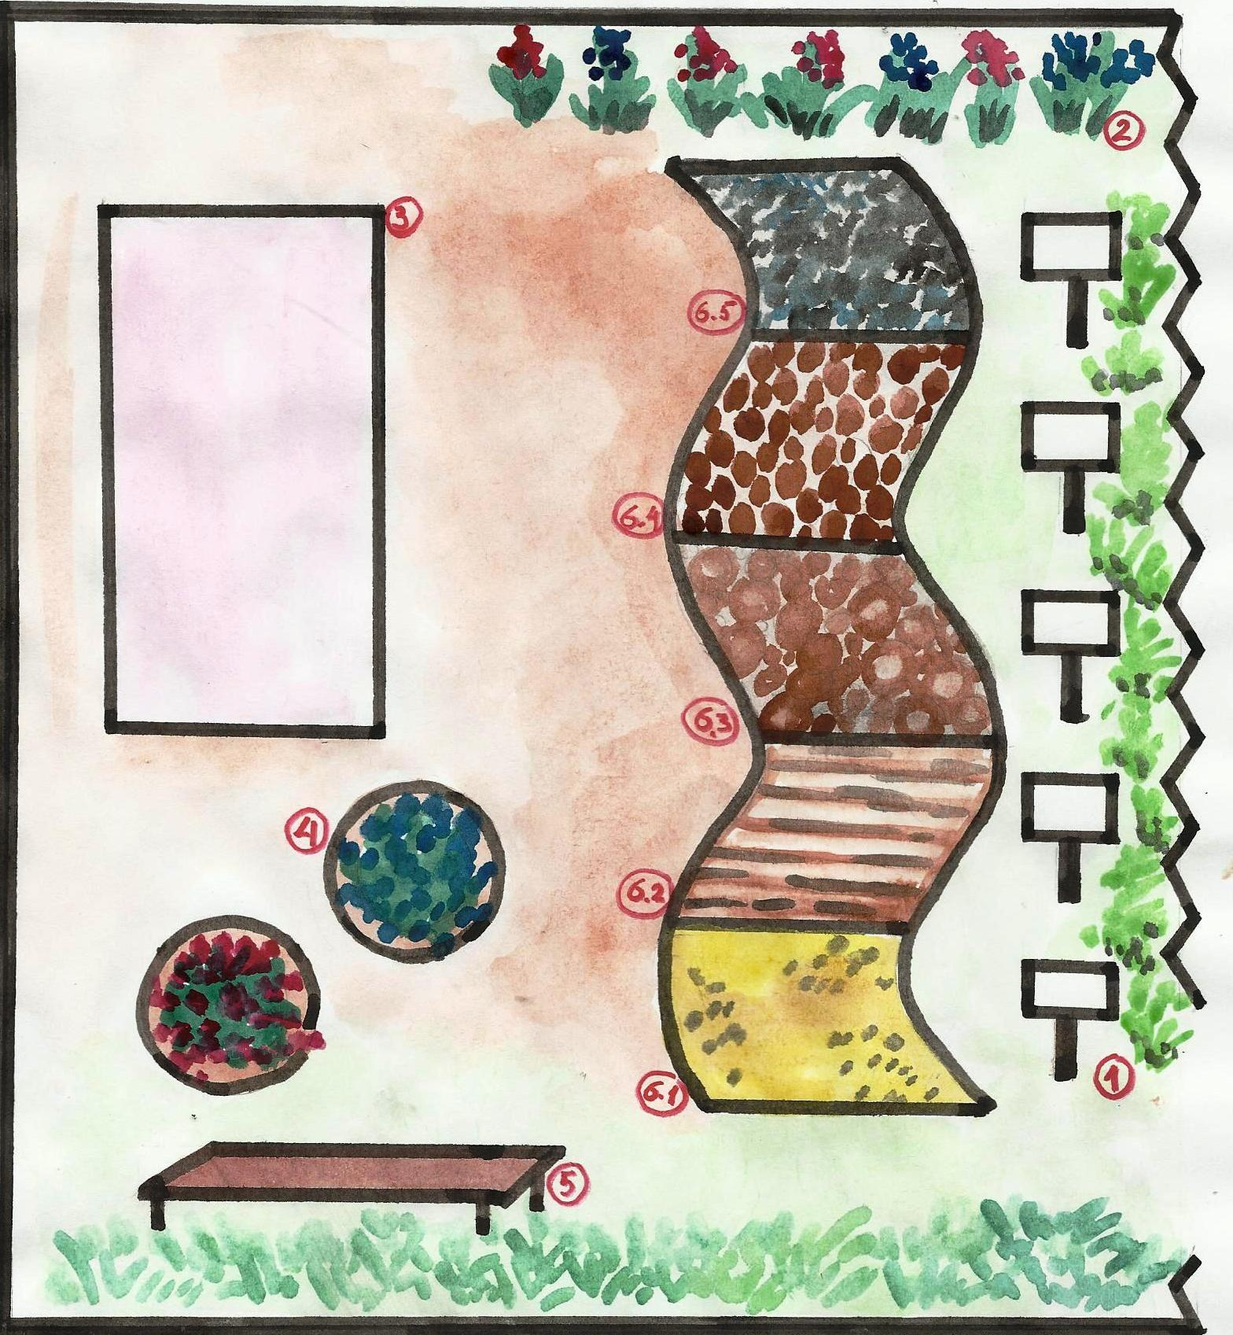

Условные обозначения

№ п/п | Наименование
1 | Лекарственные травы
2 | Цветы
3 | Беседка
4 | Клумбы
5 | Скамейка
6.1 | Песчаная поверхность
6.2 | Брёвнышки
6.3 | Деревянные пеньки
6.4 | Шишки
6.5 | Гравий

Приложение 1
ИНСТРУКЦИЯ
по организации охраны жизни и здоровья детей
на "Тропе здоровья"

1. Общие требования безопасности
1.1. Педагог дошкольного учреждения обязан:
1.1.1. Знать, что несет личную ответственность за сохранение жизни и здоровья детей.
1.1.2. Знать содержание инструкции по оказанию первой медицинской помощи и, при необходимости, уметь оказать такую помощь детям при ушибах, кровотечениях, отравлениях, вывихах, переломах, солнечных ударах до прибытия медицинского работника.
1.1.3. Строго соблюдать санитарные правила, утвержденные Минздравом России.
1.1.4. Находиться с детьми и не оставлять детей без присмотра.
1.2. Требования безопасности к оснащению территории:
1.2.1. Оборудование, расположенное на территории "Тропы здоровья" (малые игровые формы, физкультурные пособия и др.), должно быть в исправном состоянии: без острых выступов, углов, гвоздей, шероховатостей и выступающих болтов.
2. Требования безопасности перед выходом на "Тропу здоровья"
2.1. Заместитель заведующего по АХР обязан:
2.1.1. Ежедневно осматривать территорию "Тропы здоровья", не допускать наличия на ней травмоопасных предметов: сломанных кустарников, сухостойных деревьев, металлических предметов, битого стекла и др.
2.1.2. Ежедневно проверять наличие препаратов в медицинской аптечке.
3. Требования безопасности во время нахождения на "Тропе здоровья"
3.1. Педагог дошкольного учреждения обязан:
3.1.1. Обеспечить комфортные условия пребывания воспитанников на "Тропе здоровья", исключающие психоэмоциональное напряжение, с использованием занимательного игрового и коррекционно-развивающего оборудования и материала.
3.1.2. Не допускать лазания воспитанников по ограждениям забора, перилам мостиков и деревьям.
3.2. Хождение воспитанниками босиком по траве, песку, гравию разрешается только после осмотра и подтверждения безопасного состояния территории.
3.3. Во избежание перегрева в жаркое время года дети должны носить легкие головные уборы.
4. Требования безопасности в чрезвычайных ситуациях
4.1. Педагог дошкольного учреждения обязан:
4.1.1. При возникновении чрезвычайной ситуации организовать эвакуацию воспитанников с территории "Тропы здоровья" в безопасное место. Сообщить о случившемся руководителю учреждения.
4.1.2. При получении воспитанником травмы оказать ему первую медицинскую помощь до прибытия медицинского работника.
5. Требования безопасности по выходу с территории "Тропы здоровья"
5.1. Педагог дошкольного учреждения обязан:
5.1.1. Организовать гигиенические процедуры воспитанников.
5.1.2. В случае необходимости организовать очистку одежды от грязи и песка.

Приложение 2

Ежедневные закаливающие мероприятия в период летней оздоровительной компании
- Гигиенические и закаливающие утренние процедуры
- Утренний прием на воздухе
- Утренняя гимнастика на воздухе
- Солнечные ванны
- Ходьба босиком
- Гигиенические и закаливающие процедуры после дневной прогулки
- Обширное умывание прохладной водой
- Мытье ног
- Игры в плескательном бассейне
- Сон без маек
- Дыхательная гимнастика
- Точечный массаж
- Сухое растирание
- Влажное растирание
- Полоскание рта и горла
Приказ Минпроса РСФСР от 04.08.1982 № 29 "Организация и руководство летней оздоровительной работой с детьми"
"Методические рекомендации об организации летней оздоровительной работы с детьми в дошкольных учреждениях" от 20.06.1986 № 11-22/6-20
«Методические рекомендации "Проведение физкультурных занятий на открытом воздухе с детьми 5–7 лет в дошкольных учреждениях"» от 29.10.1984 № 11-14/26-6
"Методические рекомендации по закаливанию детей в дошкольных учреждениях" от 16.06.1980 № 11-49/6-29
Приложение 3
Режим функционирования "Тропы здоровья"
Время | Мероприятие | Группа | Ответственный
7.30–8.00 | Индивидуальная работа с детьми  Игры малой подвижности  Физические упражнения | Все группы | Воспитатели групп
8.00–8.30 | Утренняя гимнастика Дыхательная гимнастика  Корригирующая гимнастика  Точечный массаж | Все группы | Инструктор по физическому воспитанию, медсестра.
9.00–12.00 | Физическое воспитание (физкультурные занятия, игры разной подвижности)  Закаливающие процедуры  (хождение босиком, солнечные ванны)  Музыкальное воспитание (театрализованные игры, драматизации сказок, музыкальные паузы) |  | Инструктор по физическому воспитанию, медсестра, инструктор по физкультуре, музыкальный руководитель,  воспитатели
15.30–19.30 | Самостоятельная деятельность  Развлечения, досуг  Праздники (по плану)  Встречи с родителями

